TÍTULO DO RESUMO EXPANDIDO MIDTI

|  |  |  |
| --- | --- | --- |
| SOBRENOME, Nome do Aluno | E-mail do Aluno | Nome da Instituição |
| SOBRENOME, Nome do Coorientador* | E-mail do Coorientador | Nome da Instituição |
| SOBRENOME, Nome do Orientador Atual | E-mail do Orientador Atual | Nome da Instituição |

1. Introdução

*Se não houver coorientação, deixe os referidos campos de nome, e-mail e instituição em branco.

O trabalho deve ser resumido em 2 página somente, de tamanho A4, em duas colunas, usando espaçamento simples e ser escrito em português, usando fonte "Times New Roman" em tamanho 10. As margens da folha estão definidas na Tabela 01. Veja que esta página já está no padrão.

O título do trabalho deve ser escrito em negrito, com letra maiúscula de tamanho 18 e estar centralizado. Não pode ter mais que 2 linhas.

Títulos de seções e subseções devem ser numeradas, separados por ponto, escritas em negrito, tamanho 12 e centralizados na coluna. **Os itens INTRODUÇÃO, METODOLOGIA, RESULTADOS E DISCUSSÕES, CONCLUSÕES, REFERÊNCIAS e AGRADECIMENTOS estão com o estilo de Word aplicado (MIDTI - partes) para não ser necessário inserir uma linha em branco.**

2. Metodologia

Não é necessário colocar um “abstract” ou resumo. O corpo do trabalho deve ser escrito em Times New Roman de tamanho 9, sem linhas em branco separando os parágrafos. Em cada novo parágrafo, a primeira linha deve ser deslocada em 1,25 cm, conforme modelo. As referências devem ser indicadas entre chaves [1] ao longo do texto e descritas no final do artigo citando: nomes dos autores (podem ser abreviados: no máximo dois nomes e caso tenha mais nomes usar o et al.), nome da revista ou livro ou outro, página e data (mês e ano da publicação).

3. Resultados e Discussões

Os resultados aqui apresentados, além de serem apresentados e evidenciados, devem demonstrar as contribuições geradas com a atividade de monitoria. Discuta-os a partir de análise qualitativa e quantitativa.

O texto pode vir acompanhado de equações, tabelas, quadros ou figuras.

As equações devem ser apresentadas no lado esquerdo e numeradas no lado direito entre parênteses.

B = μO .(H + M) (1)

As tabelas, se houver, devem alinhadas à esquerda, ser referenciadas sequencialmente, em sua parte superior: “**Tabela 01 - Nome da tabela**”. Abaixo dela, a fonte deve ser mencionada.

Tabela 01 - Formato da página

|  |  |
| --- | --- |
| **Margem** | **Tamanho (cm)** |
| Superior | 2,0 |
| Inferior | 2,5 |
| Esquerda | 2,0 |
| Direita | 2,0 |
| Coluna | 1,0 |

Fonte: Zambom, A. (2004).

As figuras, se houver, devem ser referenciadas sequencialmente na parte superior por “**Figura 01 -**” seguida do título e alinhada ao lado esquerdo do texto. Não usar figuras ou linhas coloridas, procurando destacar as curvas com linhas com traços diferenciados.

Não é permitido utilizar fotografias de pessoas, mesmo que não identificáveis.

Tenha cuidado com o tamanho da figura. Utilizar imagens com resolução de 300 dpi preferencialmente e com os textos dentro das imagens, de modo que fiquem legíveis. Utilize uma imagem por linha ao invés de posicionar ao lado.

Figura 01 - Título da figura

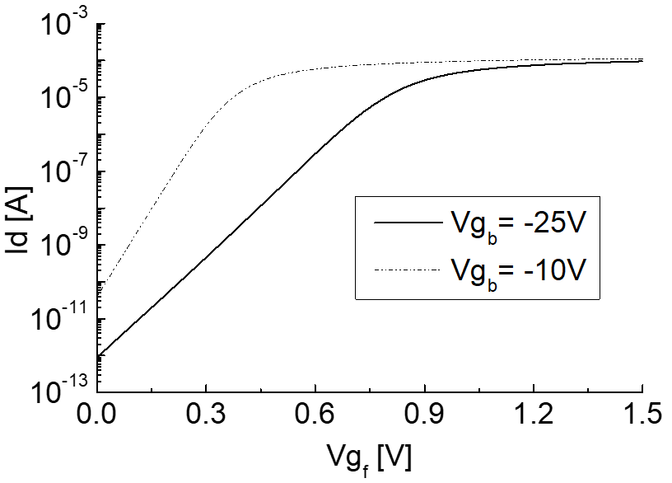

Fonte: Zambom, A. (2004). (Sobrenome do autor, inicial do nome seguida de ponto final e ano da publicação entre parênteses).

4. Conclusões

Destaque e análise dos principais resultados alcançados na pesquisa.

5. Referências

[1] ZAMBOM, L. S. Boletim Técnico da Fatec-SP, p. 12-13, out. 2004.

[2] SOBRENOME, I. N. et. al. Nome da Revista, p. 2-3, jun. 2012.

Agradecimentos

À instituição XXX pela realização das medições ou empréstimo de equipamentos.